МКУК г-к Кисловодска «ЦБС» 18 +
Библиотека-филиал № 5

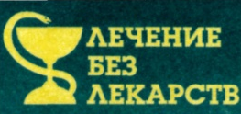

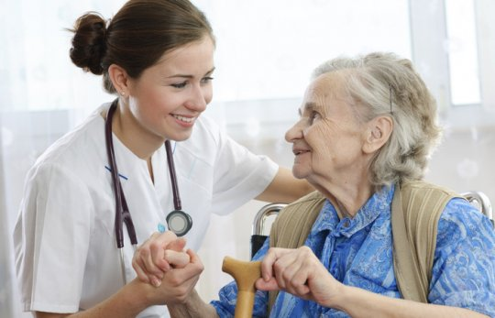

Кисловодск, 2015 г.

В последнее время печальная статистика поражений от инсульта в наше стране возросла. Тем не менее, на общую долю случаев приходится около 75-80% ишемических инсультов, которые по своей природе легче поддаются лечению. Вернуть пациенту дееспособность или хотя бы частично восстановить функции организма есть всегда. И поможет в этом лечебная гимнастика.

Лечебная гимнастика – важная составляющая длительного процесса восстановления после инсульта. Нормализация двигательной активности может быть достигнута только при комплексном воздействии медикаментов и лечебной физкультуры.
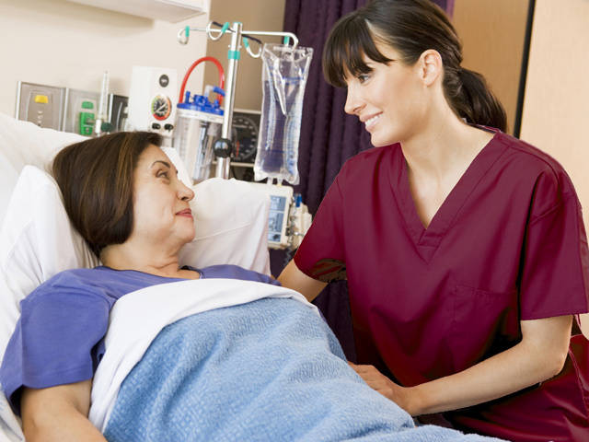
На первых порах пребывания на стационарном лечении физические упражнения и уход за больным осуществляют врачи. Однако при выписке ежедневные нагрузки перекладываются на плечи родственников. Поэтому рекомендуется сохранить или выучить памятку, как правильно оказывать помощь больному. Вот правила последовательного физического воздействия после инсульта:
- Если больного в ходе ишемической атаки парализовало (даже одну сторону тела), первые 2 недели воздействовать на мышечный комплекс получится лишь при грамотно смене положения.
- Каждые 2-3 часа переворачивайте больного в постели, чтобы избежать пролежней и застоя крови.
- Через неделю или две переходят к пассивным видам нагрузки, производимым за счет воздействия сиделки или родственников. Их цель – расслабить мышцы и подготовить к дальнейшим нагрузкам.
- Как только пациент добивается первого движения в парализованной конечности, переходят к активным занятиям. Первое время – в кровати, затем подъем и переход к медленным прогулкам.
В реабилитационный период после инсульта со стороны родственников требуется внимательность и регулярность выполнения упражнений. Надо быть готовым посвящать минимум 2-3 часа промежутками в течение дня восстановительной программе больного.
Важно понимать, что упражнения при инсультах, рассчитаны на общий случай. И при каждом отдельном анамнезе необходимо рассчитывать их интенсивность.

При отсутствии противопоказаний к упражнениям можно приступать уже через несколько дней после приступа. Вначале проводят только пассивные занятия, выполнять которые помогает инструктор или родственники. Очень важно, чтобы в их процессе у больного не возникало болевых ощущений, возрастания мышечного тонуса при растяжении мышц и задержки дыхания. Пассивную гимнастику рекомендуют выполнять ежедневно, повторяя упражнения по 10-15 раз в течение 30 минут.
Следствием инсульта является полный паралич или значительное уменьшение мышечной силы конечностей. Для восстановления их функциональности выполняют пассивную гимнастику, требующую посторонней помощи. Во время ЛФК следует соблюдать следующие правила:

- первоначально темп выполнения упражнений должен быть медленным, чтобы обеспечить плавное растяжение мышц;
- при снижении тонуса мускулатуры амплитуду и темп можно постепенно увеличивать;
- пассивные упражнения следует выполнять с максимально возможным диапазоном движения для каждого конкретного сустава;
- направления движений в суставах должны повторять траекторию естественных движений (приведение-отведение, сгибание-разгибание, круговые движения);
- суставы разраба-тывают двигаясь от туловища к периферии (например, для рук: предплечье, локоть, кисть, пальцы);
- лечебная гимнастика после инсульта может выполняться в положении лежа на спине, боку и животе;
- суставы после инсульта лучше разрабатывать по отдельности, охватив одной рукой конечность выше сустава, а другой – ниже;
- для большей эффективности рекомендуется чередовать пассивные движения с проведением избирательного массажа (тонизирующего – для ослабленных мышц и расслабляющего – для спастических).
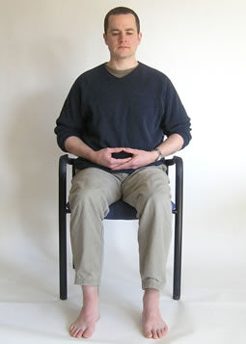
Польза от упражнений не оставляет сомнений – любое движение в парализованной части тела разгоняет кровь, препятствует ее застою, а заодно восстанавливает мышечную память.
Нельзя забывать, что управляет конечностями мышечная память. Нужно заниматься не только пассивной, но и мыслительной гимнастикой.
Воздействуя на восстанавлива-ющиеся нервные клетки в головном мозге, нужно многократно повторять команду. Если больному трудно пока это освоить, необходимо родственникам произносить команду вслух и заставлять больного повторять ее: «Я шевелю пальцем ноги» и т.п. У подобной методики внушения есть и еще один плюс – реабилитация неврологического состояния и речевого аппарата больного.

Массаж и пассивные нагрузки после инсульта

Прежде, чем приступить к ЛФК, парализованные конечности больного подвергают массажу. Существуют правила проведения массажных процедур, общие для всех:
- Перед упражнениями следует разогреть кожу и вызвать приток крови мягкими круговыми движениями.
- Проводя массаж руки, двигаются от кисти к плечу, ноги – от стопы к бедрам.
- Спину массируют с применением чуть более резких движений – постукивание и пощипывание, но без применения силы.
- Разминая грудь, нужно двигаться круговыми движениями от центра наружу, применяя легкие надавливания.
Теперь, когда тело больного готово для упражнений, переходят к пассивной физкультуре. Вот несколько базовых манипуляций для парализованных конечностей после инсульта, проводимых родственниками:

- Сгибание и разгибание рук или ног: больной должен лежать на спине. Конечность следует приподнять и согнуть в суставе так, чтобы при разгибании она скользила по кровати. Таким образом, ноги восстанавливают двигательную память.
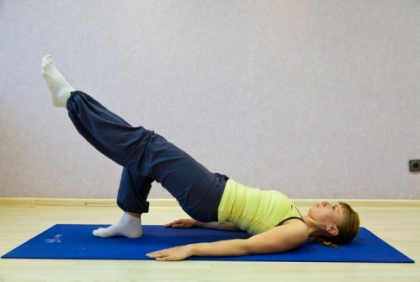
- Помогают упражнения с широкой бельевой резинкой (ширина как у эластичного бинта, 40см). Из нее сшивают кольцо по диаметру ног и надевают на обе конечности. Далее перемещают тренажер вверх, параллельно поднимая или массируя ноги. Либо то же самое с руками, в положении вверх, с надетой резинкой больной должен сгибать и разгибать руки в лучезапястном суставе.
- Самостоятельно больной может выполнять следующее: неподвижную конечность подвешивают на ленту или полотенце, чтобы пациент мог мотать или даже вращать конечностью в петле.

Переход к гимнастике в положении сидя

Примерно на третьей неделе реабилитации пора начинать упражнения, когда больной принял сидячее положение:
- Начать стоит с глазных мышц – движения глазными яблоками сверху вниз, справа налево и по диагонали. Чередовать закрытые веки и открытые. Помимо мышечной памяти, это нормализует артериальное давление.
- После того, как гимнастика для глаз завершена, нужно снять напряжение, сильно зажмурившись и открыв веки, повторить 10-15 раз.
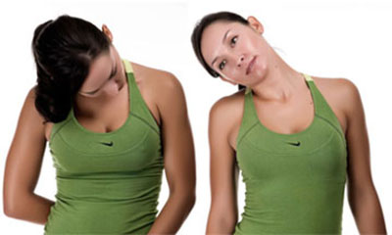
- Далее – вращения головой и упражнения для шеи. На каждую сторону, в медленном не резком темпе повторить 6-8 раз.
- Если при инсульте была поражена одна сторона, нужно стараться выполнять неподвижной рукой симметричные движения подвижной. Например, лечь на спину и постараться поднять обе руки, повращать кистями одновременно.
- Хватательные движения обязательны для моторики пальцев. Можно обзавестись набором эспандеров различной плотности.
- То же самое и для ступней: вытягивать и сокращать на себя, стремясь достичь движения в обеих конечностях.
Постепенно в положении сидя можно переходить к более амплитудным вариантам: приподнимание самостоятельно, при помощи спинки кровати и ремня. Подъем конечностей, сперва по 3-4 раза. Сведение лопаток в сидячем положении – 5-6 раз. И так далее, под надзором близких.

Выполнение лечебной гимнастики стоя

Вариантов, которые подразумевает физкультура для рук и ног в стоячем положении, уже гораздо больше. Поэтому приводим комплекс «базовые упражнения», на которых строится вся гимнастика:
- Прямая стойка – руки по швам, положение ног на ширине плеч. Подъем рук на вдохе, круговое опускание вниз на выдохе. Курс движений – от 4 до 6 раз.
- Повороты туловища – ноги расставлены шире, на счет раз вдох, на два – выдох и медленное скручивание торса в сторону. На обе стороны повторить по меньшей мере 5 раз.
- Приседания: на выдохе постараться присесть, не оторвав пяток. Руки вытягиваются вперед. Внизу вдох и на втором выдохе подъем. Цель – сохранить равновесие, размять мышечную группу ног. Повторение – от 4 до 8 раз.
- Наклоны: ноги на ширине плеч, руки на поясе. На выдохе наклон вправо или влево, противоположная рука тянется вверх.
- Хорошее упражнение сразу для рук и ног – махи: рука вытянута, ногой в сторону делать маховые движения. Амплитуда небольшая, желательно второй рукой опираться на спинку кровати, например. Главный принцип – не задерживать дыхание, повторить на каждую ногу до 7-8 раз.
- Подъемы ног на носки, вращение кистью или голеностопом, сведение рук в замок за спиной – эти упражнения неплохо разминают суставы.
В комплекс упражнений при инсульте обязательно входит ежедневная ходьба. Чтобы нагрузить руки и дать работу для ног, можно ходить с лыжными палками в руках. Тем самым, всегда имеется поддержка и производится дополнительная лечебная кардионагрузка.

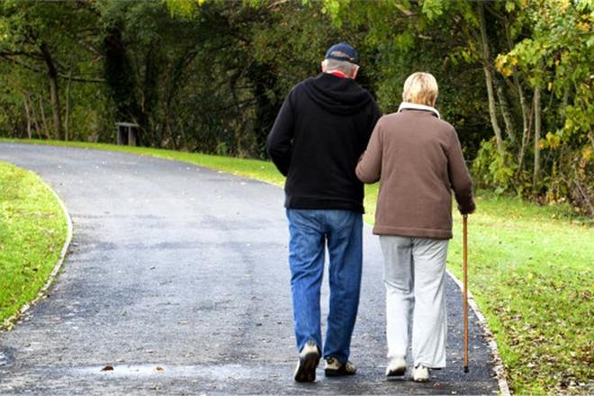
По поводу пеших прогулок: врачи рекомендуют начинать ходить с поддержкой человека с парализованной стороны, интервалы сперва 15-20 секунд с передышкой, затем наращивать темпы. Уже на поздних порах реабилитации больным прописан бег трусцой, как хорошее средство разгона крови, нормальной нагрузки на сердце и все мышечные группы.

Не переусердствуйте – не нагружайте себя больше, чем того требует программа. Организму сейчас важен отдых, а не спортивные достижения. В дальнейшем лечебная гимнастика ног и рук нужна будет, по крайней мере, еще на протяжении трех лет. Однако рекомендуется не запускать упражнения и после, вести здоровый образ жизни во избежание повторного инсульта.

Эффективность лечебной гимнастики в первую очередь зависит от регулярности выполнения упражнений. Их нужно делать каждый день.
Следует помнить о систематичности: любая лечебная гимнастика должна производиться по 40 минут дважды, а после 2й недели трижды в день.

Как ни страшна болезнь, но инсульт – не приговор. Стремление к скорейшему выздоровлению, помощь близких, ежедневные тренировки и вера в себя дают возможность к полному восстановлению организма.

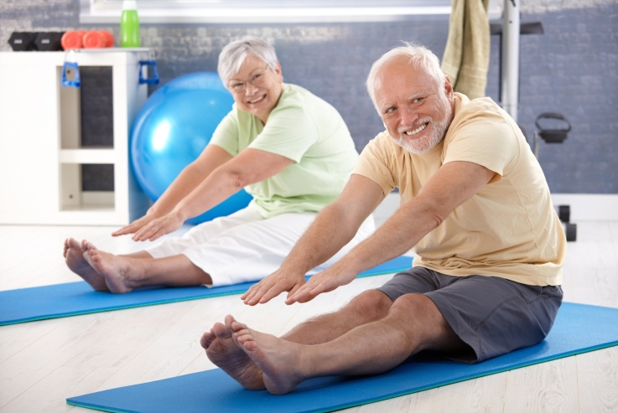

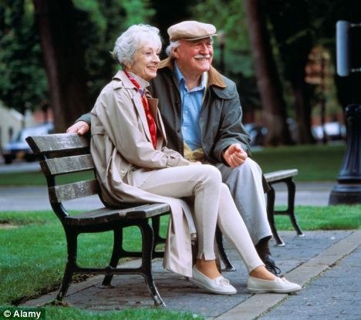

Перечень использованных материалов:

- http://medinsult.ru/vosstanovlenie/lechebnaya-fizkultura-posle-insulta.html
- http://www.rasteniya-lecarstvennie.ru/5361-gimnastika-posle-insulta.html
- http://kakbik.ru/zabolevaniya/kardiologiya/lechebnaya-gimnastika-posle-insulta.html
- http://neurodoc.ru/bolezni/insult/gimnastika-posle-insulta.html
- http://serdec.ru/lechenie/kakie-delat-uprazhneniya-lfk-posle-insulta

Ответственная за выпуск

заведующая библиотекой-филиалом № 5 Н.А. Морозова

